
Republika e Kosovës
Republika Kosovo / Republic of Kosovo
Komuna e Rahovecit
Opština Orahovac/Municipality Rahovec
__________________________________________________________________________



Procesverbal i dëgjimeve buxhetore për

përgatitjen e buxhetit për vitin 2027,
me qytetarët e komunës së Rahovecit, me fokus gratë në biznese

INFORMATË RRETH NJOFTIMEVE
Njoftimi për organizimin e dëgjimeve buxhetore për përgatitjen e buxhetit për vitin 2027, me qytetarët e komunës së Rahovecit, me fokus gratë në biznese u publikua me datë: 13.7.2026 në ueb faqen e komunës së Rahovecit, në këtë vegëz: https://rahovec.rks-gov.net/wp-content/uploads/2026/07/Njoftim-per-degjim-publik-me-qytetaret-e-komunes-se-Rahovecit-me-fokus-grate-ne-biznese-KB-KRUSHA.pdf në harmoni me afatet ligjore që i përcakton Udhëzimi Administrativ, si vijon:

Duke u bazuar në Ligjin për menaxhimin e financave publike dhe përgjegjësitë, Statutit të Komunës së Rahovecit Nr.1005, si dhe nenit 31 të Udhëzimit Administrativ MAPL Nr.04/2023 për Administratë të Hapur në Komuna, kryetari i Komunës së Rahovecit, Smajl Latifi dhe Drejtoria për Buxhet dhe Financa në bashkëpunim me Zyrën për Informim nga data: 20.7.2026 deri me datë: 28.7.2026 do të organizohen gjashtëmbëdhjetë (16) dëgjime publike buxhetore.

Me qëllim të rritjes së nivelit të transparencës e llogaridhënies dhe për t’i mbajtur sa më të informuar banorët e komunës së Rahovecit, rreth orarit dhe vendit të mbajtjes së dëgjimeve buxhetore, janë bërë me kohë planifikimet dhe është publikuar me kohë kalendari i dëgjimeve buxhetore për gjashtëmbëdhjetë (16) dëgjimet buxhetore në komunën e Rahovecit në këtë vegëz: https://rahovec.rks-gov.net/wp-content/uploads/2026/07/Kalendari-i-degjimeve-publike-me-qytetare-per-pergatitjen-e-buxhetit-2027-.pdf më datë: 08.7.2026.

Po ashtu, bazuar në afatet ligjore janë njoftuar kryetarët e fshatrave dhe lagjeve urbane, ku janë janë të informuar rreth mbajtjes së dëgjimeve me anë të publikimit të secilit njoftim veç e veç, për secilin vendbanim, në ueb faqe të komunës, shtatë ditë para mbajtjes së dëgjimit.

Njoftimi për mbajtjen e dëgjimit buxhetor me qytetarët e komunës së Rahovecit, me fokus gratë në biznese, u publikua më datë 20.7.2026 në këtë vegëz:
https://rahovec.rks-gov.net/news/u-mbajt-degjimi-publik-per-pergatitjen-e-buxhetit-2027-te-kb-krusha/ Njoftimet përveç që janë publikuar në uebfaqe të komunës, në Platformën për Konsultime Publike, në rrjetin social Facebook, njoftimet u janë dërguar edhe kryetarëve të këshillave të fshatrave dhe lagjeve urbane përmes rrjeteve sociale Viber dhe WhatsApp.

DËGJIMI PUBLIK ME BANORËT E FSHATRAVE XËRXË DHE GEXHË
Dëgjimi buxhetor me qytetarët e komunës së Rahovecit, me fokus gratë në biznese, që veprojnë në komunën e Rahovecit u mbajtë më: 20.7.2026 në KB ‘’Krusha’’, në Krushë të Madhe, me fillim në ora 11:00.
Qytetarë pjesëmarrës gjithsej të pranishëm ishin: 34
Femra:24
Meshkuj:10

Dëshmi janë listat nënshkruese të pjesëmarrësve në këtë dëgjim.

Të pranishëm: Drejtori i Financave, Afrim Limani, drejtori i Bujqësisë, z. Behar Thaqi, drejtori i Ekonomisë, z. Altin Zhunqi, zyrtarët e Drejtorisë së Financave dhe anëtarët e grupit punues për buxhet.
Takimin e hapi drejtori për buxhet dhe financa z. Afrim Limani, ku i dëshirojë mirëseardhje të gjithë të pranishmëve.

Afrim Limani, drejtor për Buxhet dhe Financa: Të nderuar të pranishëm, përshëndetje për të gjithë! Më 15 maj 2026 ka ardhur qarkorja e parë buxhetore financiare që përcakton kufijtë dhe tavanet buxhetore për buxhetin e Komunës së Rahovecit. Sipas qarkores së parë buxhetore, buxheti i Komunës së Rahovecit në total, duke përfshirë edhe të hyrat vetanake do të jetë 21,704,248.00€. Nëse bëjmë krahasim me vitin 2026, atëherë është një rritje e buxhetit prej 156,514.00€, duke përfshirë edhe të hyrat vetanake. Ne e presim edhe qarkoren e dytë buxhetore në muajin korrik, ku kjo qarkore pastaj do ti caktojë qartë të gjitha pozicionet buxhetore edhe pse ne mendojmë që nuk do të ketë shumë ndryshime nga qarkorja e parë. Granti i Administratës është 9,946,627.00€, që ka rritje krahasuar me vitin e kaluar për 778,566.00€. Granti i Arsimit është 6,843,506.00€, në krahasim me vitin 2026 ka një zbritje prej 660,795.00€. Granti i Shëndetësisë është 2,323,338.00€, që në krahasim me vitin 2026 ka një zbritje prej 36,883.00€. Në total, buxheti është 21,704,248.00€. Buxheti në kategori ekonomike përafërsisht do të jetë kështu: Pozicioni i pagave do të jetë 12,919,962.00€, në krahasim me vitin 2026 kemi një rritje prej 465,407.00€. Mallra dhe Shërbime janë 2,821,000.00€, ka rritje krahasuar me vitin 2026 për 59,994.00€. Komunalitë janë 440,000.00€, ka rritje krahasuar me vitin 2026 për 50,000.00€. Subvencionet mbesin të njëjta krahasuar me vitin 2026, 1,000,000.00€. Investimet Kapitale janë 4,523,286.00€, dhe ka një zbritje prej 418,887.00€, krahasuar me vitin 2026. Gjithashtu paraqiti edhe dy faktor kryesor që do të ndikojnë në problemet financiare edhe këtë vit, njejtë si vitin e kaluar për komunën tonë: Kontrata Kolektive si dhe numri i ulët i popullsisë për komunën e Rahovecit të bërë nga regjistrimi i fundit i përfunduar në vitin 2024, sidomos Kontrata Kolektive, ku vetëm këtë vit nga buxheti për Investime Kapitale, janë marrë 3.5 mil.€, prandaj kemi një zbritje sidomos te pozicioni i Investimeve Kapitale. Ky është në total buxheti i Komunës së Rahovecit, për vitin 2027. Në dorë keni edhe një dokument, që sipas programeve dhe kategorive ekonomike ta dini shpërndarjen e buxhetit.

Nr. | Emrat | Propozimi – kërkesa | Vlerësimi i komunitetit
 | Emri i personit që propozon | Përshkrim i shkurtër i propozimit | A ka pasur pajtim nga të pranishmit për këtë propozim
 | Fahrije Hoti, drejtoreshë ne KB Krusha | Kërkesë për angazhim institucional, në mënyrë që Koperativa Bujqësore të rrisë kapacitetet e saj dhe të rrisë numrin e punëtorëve?
 | Besire Duraku, banore e fshatit Krushë e Madhe | Kërkesë për rregullimin e rrugës tek stacioni i Drinit?

Afrim Limani, drejtor për Buxhet dhe Financa, në fund të takimit pas marrjes së kërkesave, potencoj që është e kuptueshme se jo të gjitha kërkesat dhe projektet mund të realizohen brenda afateve të kërkuara.
Disa kërkesa mund të shtyhen për faza të mëvonshme të zbatimit ose të përfshihen në planifikimet buxhetore të viteve pasuese, duke ju dhënë prioritet projekteve më të nevojshme dhe të domosdoshme.
Komuna mbetet e përkushtuar që, në momentin e përmirësimit të gjendjes financiare dhe sigurimit të burimeve shtesë të financimit, të trajtojë dhe realizojë edhe kërkesat e mbetura, duke respektuar parimet e transparencës, barazisë dhe menaxhimit të përgjegjshëm të financave publike.

Ju faleminderit për pjesëmarrje, shihemi në takimet e radhës!

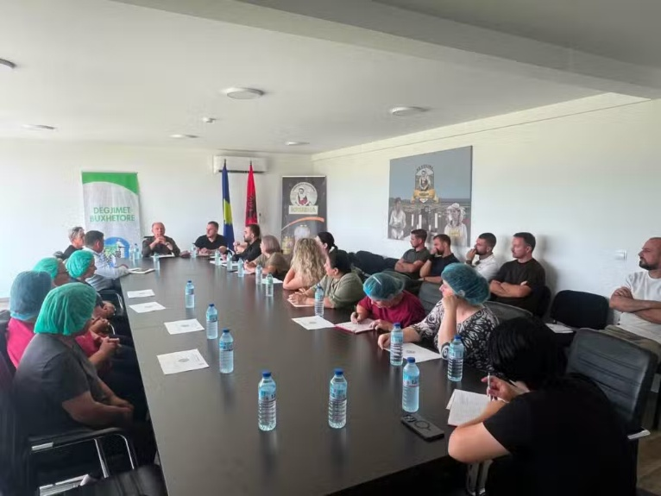
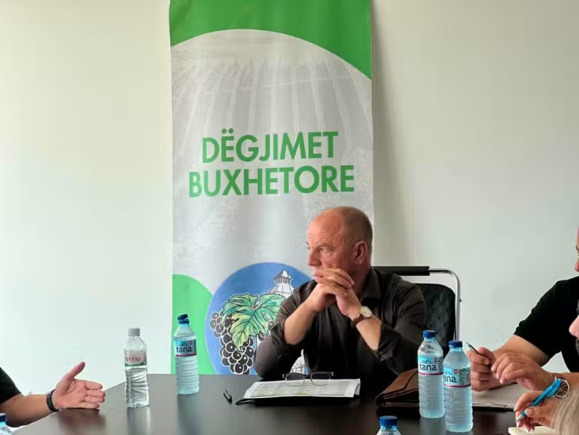

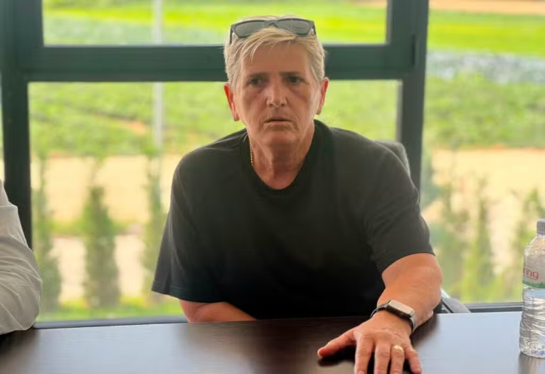
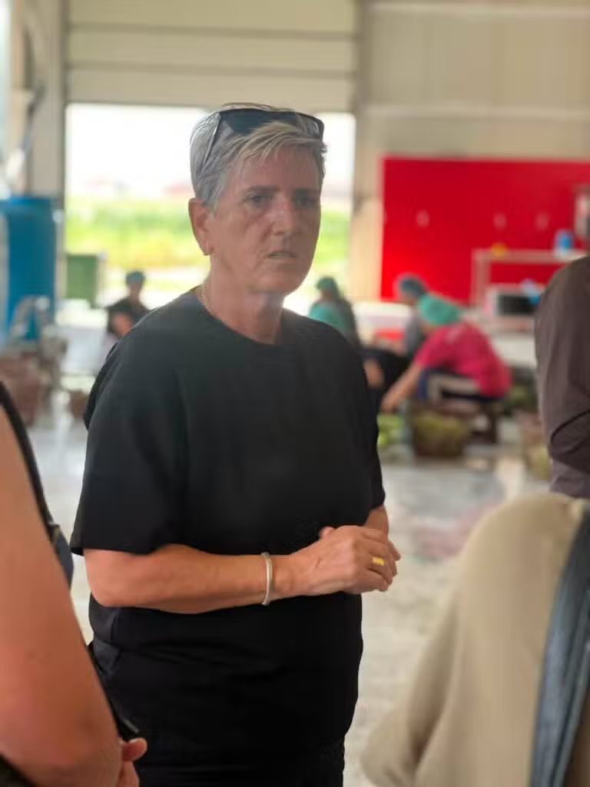

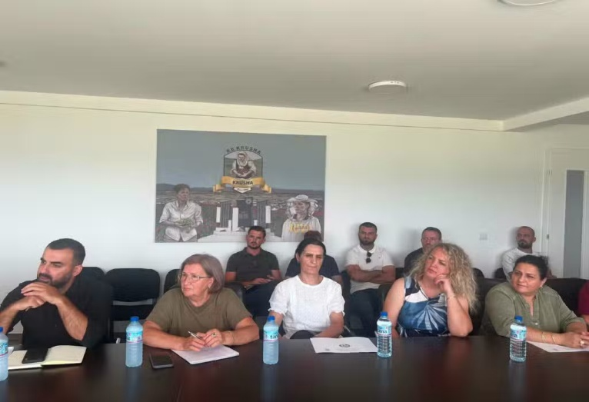

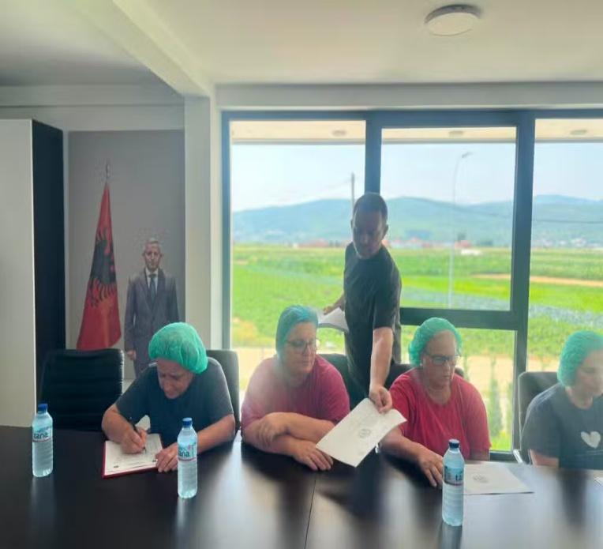

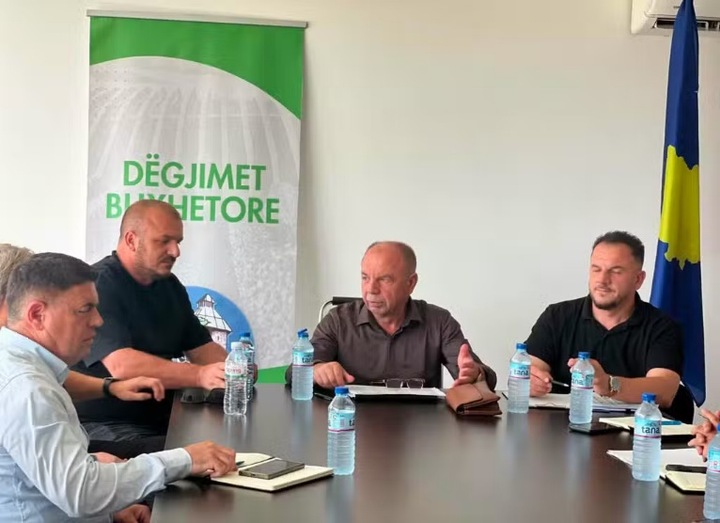

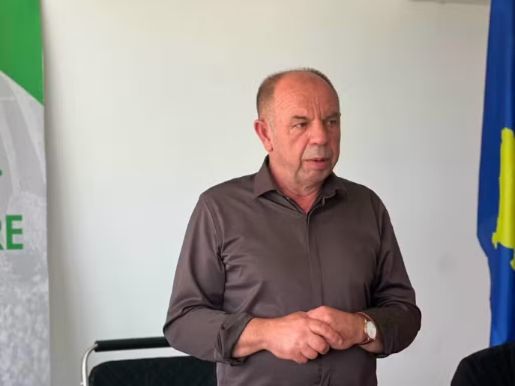
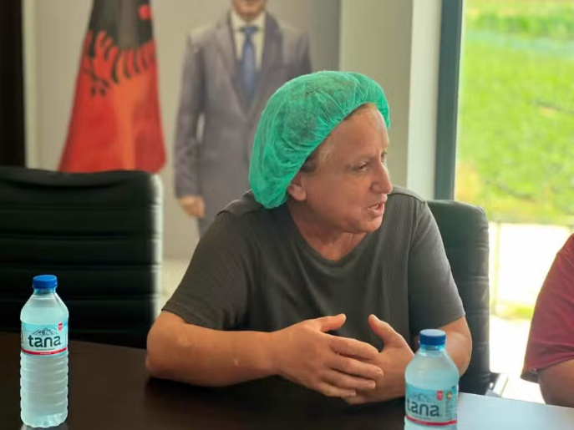

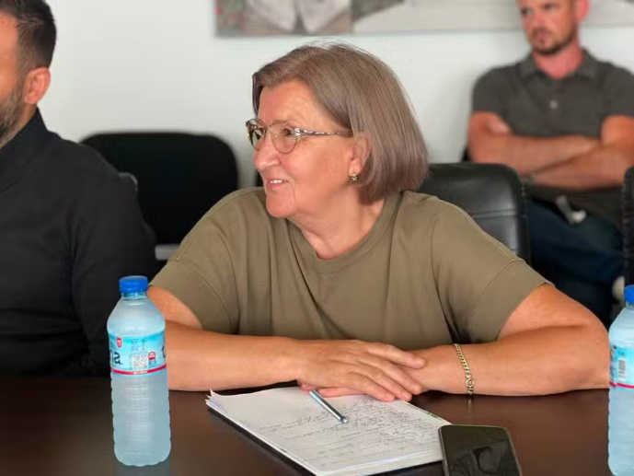

Procesmbajtësi:
________________
Agnesa Ramadani

